**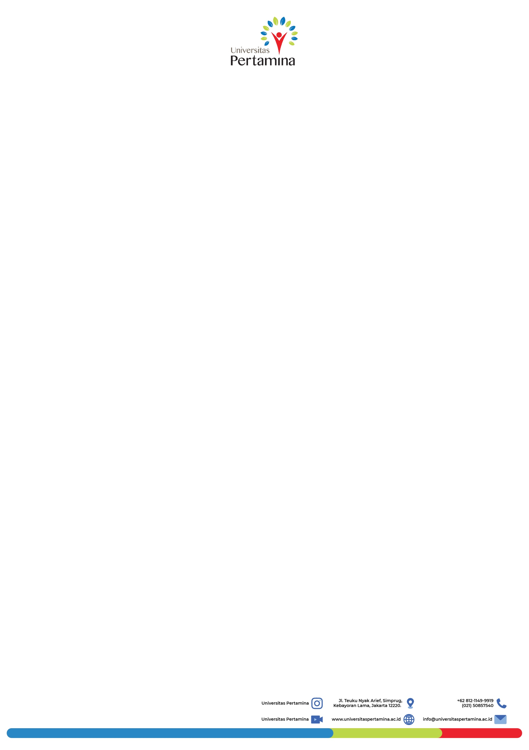  
SURAT PERNYATAAN KEASLIAN KARYA**

Yang bertandatangan di bawah ini :

Nama (\*) :

Alamat :

NIK :

Telp./HP :

menyatakan dengan sesungguhnya, bahwa :

Judul :

Penulis (\*\*) :

adalah benar merupakan karya asli yang dibuat untuk diterbitkan dan disebarluaskan secara umum, melalui :

Penerbit : Universitas Pertamina

Alamat : Jl. Teuku Nyak Arief Simprug, Kebayoran Lama Jakarta Selatan

Demikian surat ini dibuat dengan sebenar-benarnya serta akan menjadi pertanggungjawaban kami jika terdapat penyalahgunaan dan akibat yang ditimbulkannya.

…………, ……………………, 2023

Penanggung jawab Penerbit, Penulis,

Meterai

Rp10.000,-

Wirman Hidayat, M.T. (Nama Penulis)

Catatan:

\* Cantumkan nama penulis pertama

\*\* Cantumkan nama semua penulis